# MiniGame策划案

广州游策公开课MiniGame第七小组

PM：华工_夏寅皓

组员：

华工_刘鑫昊 策划

中大_袁子豪 策划

华工_何嘉权 策划

中大_陈浩强 开发

中大_谭俊朗 开发

中大_庄博伟 开发

华工_邓维尔 美术

**目录**

**MiniGame策划案 1**

**一、 游戏概述 3**

**1.游戏类型 3**

**2.游戏过程 3**

**二、 游戏板块 3**

**1.场景设计 3**

**1.1地图形式 3**

**1.2地图元素 4**

**1.3方块分布 5**

**1.4方块刷新 5**

**1.5地图旋转 5**

**1.6显示面板 6**

**2.人物系统 6**

**2.1按键操作 6**

**2.2人物相关 6**

**3.方块系统 7**

**3.1方块数值 7**

**3.2方块操作 8**

**3.3方块种类 8**

**3.4方块功能属性 8**

**4.规则制定 9**

**4.1计时规则 9**

**4.2边界惩罚 10**

**4.3复活机制 10**

**4.4胜负界定 10**

## 游戏概述

### 游戏类型

本游戏是一款PC平台的3D类型2V2联机对战游戏。

### 游戏过程

游戏场景为左右两个半场，各种方块组成地图的地形。游戏开始后，双方角色分别位于自己半场。通过拾取、投掷地图上的方块，以改变地图，最终达到摧毁对方的基地的目的。优先将对方基地血量耗尽的一方获得胜利。

## 游戏板块

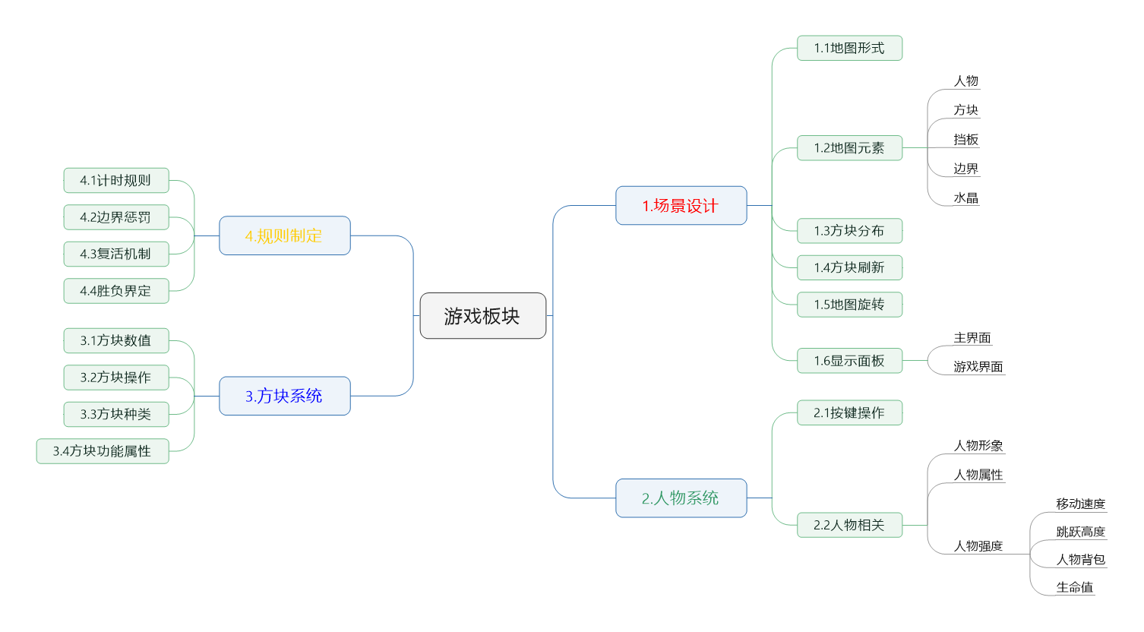

### 1. 场景设计

#### 1.1地图形式

地图为三维长方体空间，其中有人物、方块、挡板、边界、水晶等地图元素。

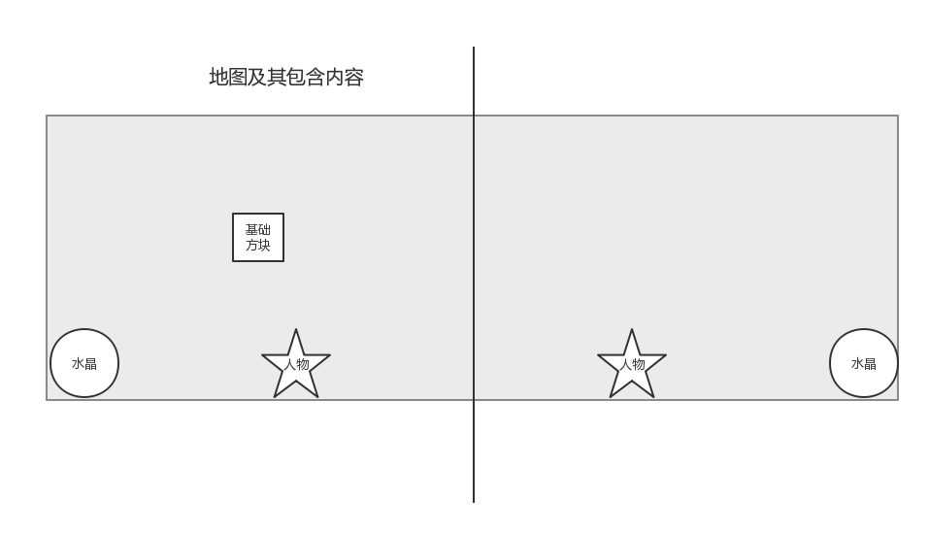

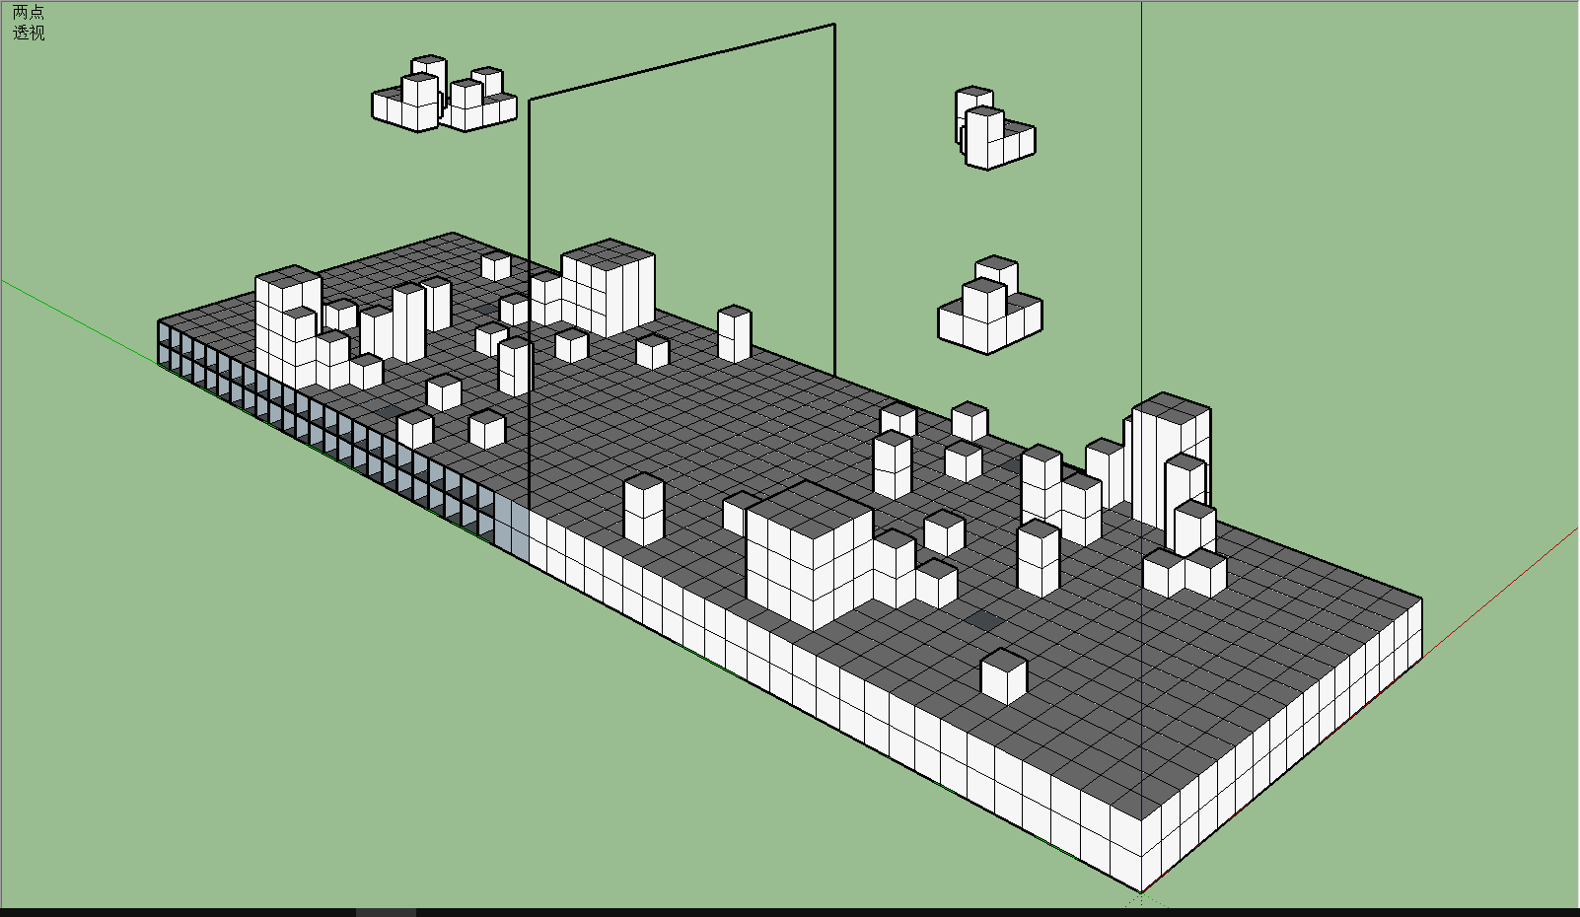

#### 1.2地图元素

##### 1.2.1 人物

双方人物均只允许在自己半场活动。玩家可以操作人物移动。但人物无法超出边界，且在脚下没有支撑物时自然下落。

##### 1.2.2 方块

地图上按照一定规则产生初始方块，并且会持续刷新方块。方块可以被拾取/投掷/堆叠等方式改变位置。方块拥有碰撞体积，人物可以借助方块到达高处，也会被其阻挡。

##### 1.2.3挡板

地图中央有一特殊平面，称作挡板。挡板为透明设计。挡板将比赛场地分为两个半场，双方角色只可以在自己半场活动，而无法进入对方半场。而被投掷的方块可以越过挡板进入对方半场，达到碰撞对方方块/玩家/基地的目的。

##### 1.2.4边界

场景的最外围区域为场景的边界。初始状态下，边界内侧刷新有至少一层方块。

玩家无法越过地图边界，而且在接触到地图边界时会定期扣除血量。

##### 1.2.5水晶

地图两个半场分别有双方的水晶。水晶表现为悬浮在空中旋转的菱形。水晶受到方块攻击会扣除血量（血量设计见4.2），这可能会导致玩家输掉游戏。所以玩家应当使用人物与方块保护对方攻击命中水晶。

#### 1.3方块分布

大多数方块分布在场景边界内侧。作为初始刷新后玩家脚下的地板有两层方块，其余边界（包括天花板）刷新有一层方块。

#### 1.4方块刷新

游戏过程中，在每一次地图旋转后，除去地板外所有边界层面上的方块进行补充刷新。 此外不会进行随机的方块刷新。

#### 1.5地图旋转

在游戏过程中，游戏界面将会显示一条时间条。当时间条耗尽时，地图将会进行90°旋转，从而增强游戏性以及促进玩家改变地图面貌，比如建造方块便于站立或者摧毁对方方块使对方角色坠落。

#### 1.6显示面板

##### 1.6.1主界面

界面具有玩家当前ID，可进行修改。

同时，界面具备选择游戏房间功能。

##### 1.6.2游戏界面

游戏中，双方角色上方分别有一个显示面板。面板用来显示双方人物与基地的血量，己方面板中可以看见当前人物背包中的方块数量与种类。

### 2.人物系统

#### 2.1按键操作



#### 2.2人物相关

##### 2.2.1人物形象

科幻类型，未来机器人画风。

##### 2.2.2人物属性

人物具备移动、跳跃、拾取、建造以及投掷功能，随着游戏进程，人物通过此类基本功能改变游戏地图进而达成游戏目的——摧毁敌方基地。

##### 2.2.3人物强度

###### 2.2.3.1移动速度

角色移动速度当根据游戏节奏与地图大小进行调整。

###### 2.2.3.2跳跃高度

人物的跳跃高度应当略高于一个方块高度，滞空时间应当在1秒左右。

###### 2.2.3.3人物背包

人物可以拾取场景中的方块存放在背包中,方块存放数量应当有数量限制（预设为5）。

###### 2.2.3.4生命值

人物生命值初始为5，当降低至0时，人物死亡。

### 方块系统

方块有最基本的两种状态：

1. 在初始化时或被玩家放置在地图中（静态）

2. 被玩家以投掷的动作扔出，带有明确的运动轨迹（动态）

*动态下方块将被转化为能量球等特殊表现形式（以下称为“能量体”），具体效果由美术结合方块属性决定*

**-** 方块设计重点在于方块之间的互动

**-** 保证游戏平衡性

#### 3.1方块数值

**- 强度：** 作为方块在发生碰撞判定或者功能互动判定时的数值基础。

当方块强度降为0或0以下时，该方块将被摧毁。

当动态方块碰撞到静态方块时，被碰撞的静态方块减少强度差值（静-动）

的强度值，碰撞的动态方块强度值直接降为0，即碰撞后被摧毁（默认情况下）。

**- 速度：** 方块被玩家扔出时的运动速度。

|  |  |  |  |  |  |  |  |  |  |
| --- | --- | --- | --- | --- | --- | --- | --- | --- | --- |
| 方块 | 灰 | 棕 | 亮白 | 红 | 黄 | 蓝 | 绿 | 粉红 | 紫 |
| 强度 | 1 | 1 | 2.5 | 2 | 1.5 | 2 | 1 | 1 | 3 |
| 速度 | 1 | 1 | 0.5 | 1 | 2 | 1 | 1 | 0.8 | 1.5 |

#### 3.2方块操作

**- 放置：** 方块依靠根据准星的位置出现的预设方块进行放置

**- 扔出：** 玩家可以把方块，按属性转化为能量体，按照选定的方向扔出，扔出的能量体被转化为按照既定的运动轨迹以及运动速度进行飞行，直到发生碰撞。

**- 拾取：** 玩家可以拾取起己方区域中的面向方向的处于静态的任意类型方块。被拾取的方块消失，被储存于玩家的背包中。

#### 3.3方块种类

共9种：

灰：石头之类（基本环境方块）

棕（头上带点绿）：泥土之类（基本环境方块）

亮白：较硬金属（基本环境方块）

红：火（元素方块）

黄：电（元素方块）

蓝：水（元素方块）

绿：藤蔓（元素方块）

粉红：泡泡（特殊方块）

紫（黑）色：能量块（特殊方块）

#### 3.4方块功能属性

|  |  |  |
| --- | --- | --- |
| 状态 | 静态 | 动态 |
| 灰 | 无 | 无 |
| 棕 | 无 | 无 |
| 亮白 | 无 | 在与一静态方块发生碰撞时，可以同时对其相邻两个方块触发碰撞判定 |
| 红 | 不会触发 “导电”效果  触发“湿润”效果则变为灰色方块  不触发“藤蔓”效果 | 在与一静态方块发生碰撞时，触发“爆炸”效果， |
| 黄 | 触发“湿润”效果时强度翻倍 | 只能直线扔出。在与一静态方块发生碰撞时，触发“导电”效果， |
| 蓝 | 不会触发 “爆炸”效果的判定  接触方块会触发“湿润”效果， | 不会发生碰撞判定，接触方块会触发“湿润”效果 |
| 绿 | 使相邻的4个方块产生“藤蔓”效果 | 在与一静态方块发生碰撞时，使与其相邻的4个方块产生“藤蔓”效果， |
| 粉红 | 只能触发碰撞判定  不会触发任何属性效果 | 可以 “融合”其它方块能量体，同时具有被“融合”方块的效果 |
| 紫 | 强度可恢复，5秒没有受到碰撞则回复至强度3  且在一次判定中强度最多-1 | 在与一静态方块发生碰撞时，发生“黑洞”效果 |

|  |  |
| --- | --- |
| 效果 | 详情 |
| 爆炸 | 使以碰撞位置为中心的半径为2单位的圈内所有方块强度-2 |
| 导电 | 可以同时对被接触方块的后4个相连方块（传递）方块强度-1 |
| 藤蔓 | 方块强度+1，被触发爆炸效果时方块强度改为-3 |
| 湿润 | 被触发爆炸效果时方块强度改为-1，导电长度（直线上触发判定的方块数）增加为6个，且导电方块强度改为-2 |
| 融合 | 可以把“2”种不同方块转化的能量体进行结合，扔出时同时具有两者的属性（注：紫色方块不能被融合） |
| 黑洞 | 直接破坏对以碰撞位置为中心的半径为2单位的圈内的所有方块 |

### 4.规则制定

#### 4.1计时规则

一局游戏应当有时间限制。用完所有时间，游戏结束。此外还可以在时间即将耗尽时增加狂暴机制，如方块刷新增加，方块威力增加等，减少比赛僵持的出现。

#### 4.2边界惩罚

在游戏内，上下左右“四壁”将存在边界，当玩家处于边界时，并不会立即死亡，而是每秒受到1点伤害。

#### 4.3复活机制

人物血量耗尽立即死亡。死亡角色可以在5秒后，在己方水晶处复活。复活后，角色回复所有血量。

复活机制作为对于人物死亡的惩罚，让对方可以利用这一段空档期，展开攻击。

#### 4.4胜负界定

初定基地生命值为8点。

游戏中如一方的水晶血量变为0，判为失败。

若时间耗尽，水晶血量少的一方为负。否则为平局。